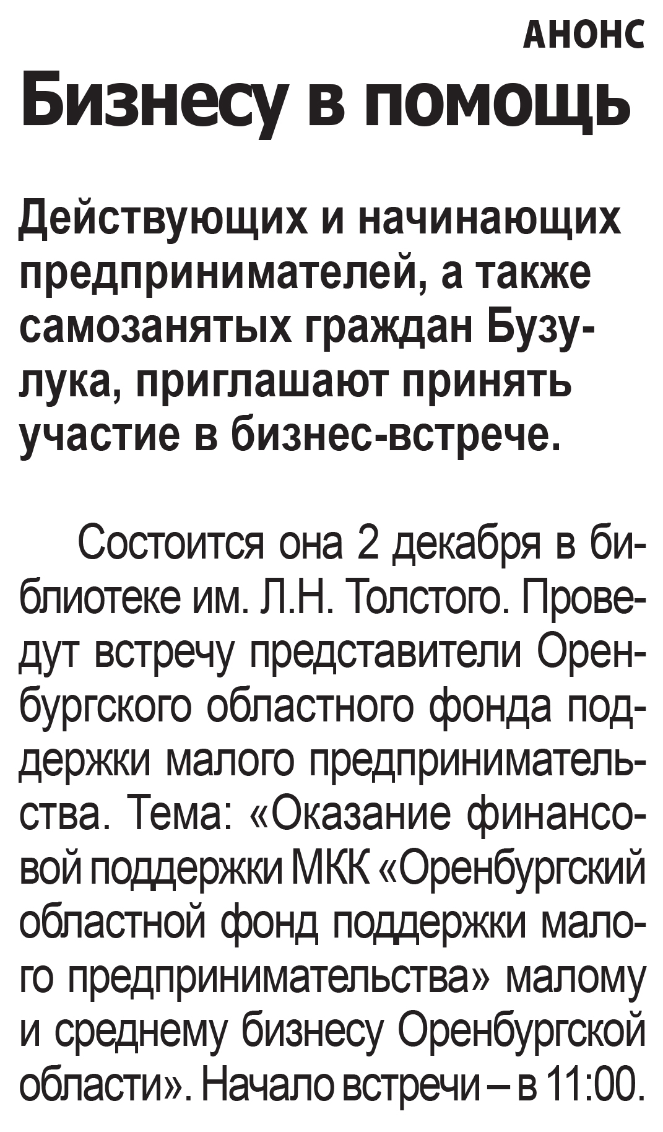

**Бизнесу в помощь // Наша газета. – 2022. – 30 ноября. – С. 4.**